1.4 Création d'une collection
1.4.1 Utiliser une base de données nommée maBDDTP2
test> use maBDDTP2
switched to db maBDDTP2
maBDDTP2>
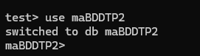
1.4.2 Créer une collection nommée maCollec1. Vérifier que la création a fonctionné.
maBDDTP2> db.createCollection("maCollec1")
{ ok: 1 }
maBDDTP2> show collections
maCollec1
maBDDTP2>
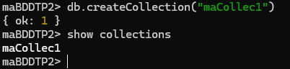
1.4.3 Étudier les fichiers fournis (p14_X.json) et indiquer l'erreur du p14_2_faux.json.
Document dénormaliser, connexcion dénormaliser
Fichier :
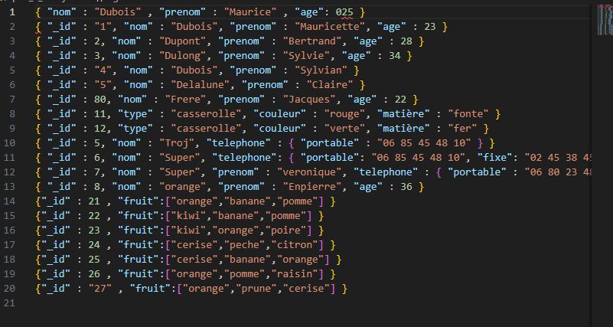
{ "nom" : "Dubois" , "prenom" : "Maurice" , "age": 025 }
{ "_id" : "1", "nom" : "Dubois", "prenom" : "Mauricette", "age" : 23 }
{ "_id" : 2, "nom" : "Dupont", "prenom" : "Bertrand", "age" : 28 }
{ "_id" : 3, "nom" : "Dulong", "prenom" : "Sylvie", "age" : 34 }
{ "_id" : "4", "nom" : "Dubois", "prenom" : "Sylvian" }
{ "_id" : "5", "nom" : "Delalune", "prenom" : "Claire" }
{ "_id" : 80, "nom" : "Frere", "prenom" : "Jacques", "age" : 22 }
{ "_id" : 11, "type" : "casserolle", "couleur" : "rouge", "matière" : "fonte" }
{ "_id" : 12, "type" : "casserolle", "couleur" : "verte", "matière" : "fer" }
{ "_id" : 5, "nom" : "Troj", "telephone" : { "portable" : "06 85 45 48 10" } }
{ "_id" : 6, "nom" : "Super", "telephone": { "portable": "06 85 45 48 10", "fixe": "02 45 38 45 33" } }
{ "_id" : 7, "nom" : "Super", "prenom" : "veronique", "telephone" : { "portable" : "06 80 23 48 12", "fixe" : "02 32 41 22 16" } }
{ "_id" : 8, "nom" : "orange", "prenom" : "Enpierre", "age" : 36 }
{"_id" : 21 , "fruit":["orange","banane","pomme"] }
{"_id" : 22 , "fruit":["kiwi","banane","pomme"] }
{"_id" : 23 , "fruit":["kiwi","orange","poire"] }
{"_id" : 24 , "fruit":["cerise","peche","citron"] }
{"_id" : 25 , "fruit":["cerise","banane","orange"] }
{"_id" : 26 , "fruit":["orange","pomme","raisin"] }
{"_id" : "27" , "fruit":["orange","prune","cerise"] }

Erreur :
Ligne 1 le 0 avant le 2
« et ‘ identique , cependant on observe une différence entre ‘ et rien

1.4.4 Y insérer les documents suivants. 3 solutions :
Mettre en avant quelle type de fichier avec quelle import
• On peut insérer ligne par ligne avec db..insert
maBDDTP2> db.maCollec1.insertOne({ "nom" : "Dubois" , "prenom" : "Maurice" , "age": 25 })
{
acknowledged: true,
insertedId: ObjectId("68bea3849f09c22b885f9613")
}
maBDDTP2> db.maCollec1.find()
[
{
_id: ObjectId("68bea3849f09c22b885f9613"),
nom: 'Dubois',
prenom: 'Maurice',
age: 25
}
]
maBDDTP2>
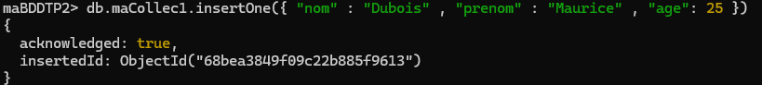
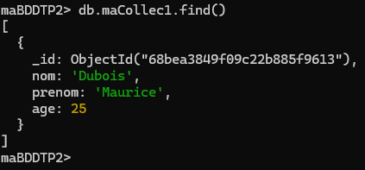

• On peut utiliser l’utilitaire mongoimport (ce n’est pas une commande du shell mongo). Le fichier associé contient toutes les données json nécessaires.
mongoimport --db maBDDTP2 --collection maCollec1 --file Z:\S5\R510\TP2\code\code\p14_2.json
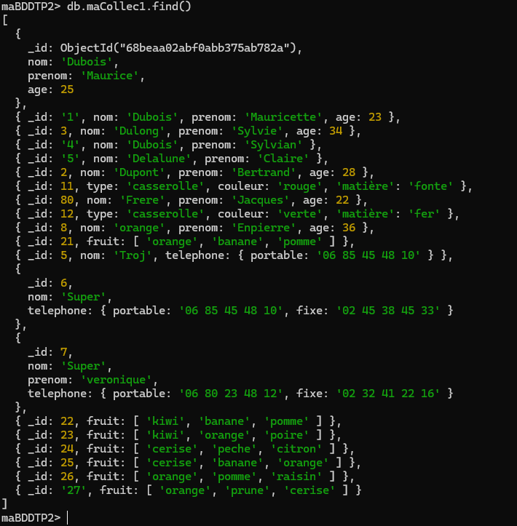
maBDDTP2> db.maCollec1.find()
[
{ _id: '1', nom: 'Dubois', prenom: 'Mauricette', age: 23 },
{ _id: 3, nom: 'Dulong', prenom: 'Sylvie', age: 34 },
{ _id: '4', nom: 'Dubois', prenom: 'Sylvian' },
{ _id: '5', nom: 'Delalune', prenom: 'Claire' },
{ _id: 80, nom: 'Frere', prenom: 'Jacques', age: 22 },
{ _id: 11, type: 'casserolle', couleur: 'rouge', 'matière': 'fonte' },
{ _id: 12, type: 'casserolle', couleur: 'verte', 'matière': 'fer' },
{ _id: 2, nom: 'Dupont', prenom: 'Bertrand', age: 28 },
{
_id: 6,
nom: 'Super',
telephone: { portable: '06 85 45 48 10', fixe: '02 45 38 45 33' }
},
{
_id: 7,
nom: 'Super',
prenom: 'veronique',
telephone: { portable: '06 80 23 48 12', fixe: '02 32 41 22 16' }
},
{ _id: 8, nom: 'orange', prenom: 'Enpierre', age: 36 },
{ _id: 21, fruit: [ 'orange', 'banane', 'pomme' ] },
{
_id: ObjectId("68bea60b359258b2a2df77b8"),
nom: 'Dubois',
prenom: 'Maurice',
age: 25
},
{ _id: 23, fruit: [ 'kiwi', 'orange', 'poire' ] },
{ _id: 22, fruit: [ 'kiwi', 'banane', 'pomme' ] },
{ _id: 24, fruit: [ 'cerise', 'peche', 'citron' ] },
{ _id: '27', fruit: [ 'orange', 'prune', 'cerise' ] },
{ _id: 25, fruit: [ 'cerise', 'banane', 'orange' ] },
{ _id: 26, fruit: [ 'orange', 'pomme', 'raisin' ] },
{ _id: 5, nom: 'Troj', telephone: { portable: '06 85 45 48 10' } }
]
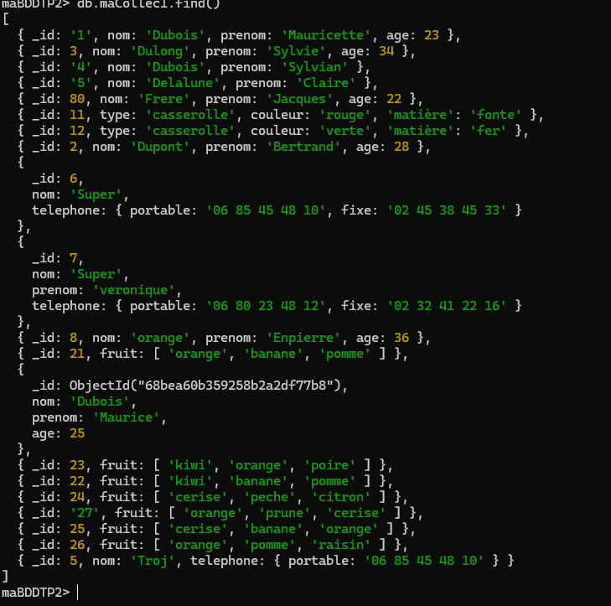
• On peut utiliser la commande load. Le fichier associé contient les requêtes « db..insert ».
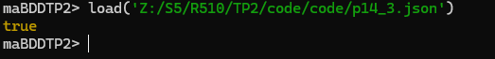
maBDDTP2> load('Z:/S5/R510/TP2/code/code/p14_3.json')
true
maBDDTP2>

1.5 Requêtes sur maCollec1
1.5.1 Afficher les documents avec et sans la méthode pretty
maBDDTP2> db.maCollec1.find()
[
{
_id: ObjectId("68beaa02abf0abb375ab782a"),
nom: 'Dubois',
prenom: 'Maurice',
age: 25
},
{ _id: '1', nom: 'Dubois', prenom: 'Mauricette', age: 23 },
{ _id: 3, nom: 'Dulong', prenom: 'Sylvie', age: 34 },
{ _id: '4', nom: 'Dubois', prenom: 'Sylvian' },
{ _id: '5', nom: 'Delalune', prenom: 'Claire' },
{ _id: 2, nom: 'Dupont', prenom: 'Bertrand', age: 28 },
{ _id: 11, type: 'casserolle', couleur: 'rouge', 'matière': 'fonte' },
{ _id: 80, nom: 'Frere', prenom: 'Jacques', age: 22 },
{ _id: 12, type: 'casserolle', couleur: 'verte', 'matière': 'fer' },
{ _id: 8, nom: 'orange', prenom: 'Enpierre', age: 36 },
{ _id: 21, fruit: [ 'orange', 'banane', 'pomme' ] },
{ _id: 5, nom: 'Troj', telephone: { portable: '06 85 45 48 10' } },
{
_id: 6,
nom: 'Super',
telephone: { portable: '06 85 45 48 10', fixe: '02 45 38 45 33' }
},
{
_id: 7,
nom: 'Super',
prenom: 'veronique',
telephone: { portable: '06 80 23 48 12', fixe: '02 32 41 22 16' }
},
{ _id: 22, fruit: [ 'kiwi', 'banane', 'pomme' ] },
{ _id: 23, fruit: [ 'kiwi', 'orange', 'poire' ] },
{ _id: 24, fruit: [ 'cerise', 'peche', 'citron' ] },
{ _id: 25, fruit: [ 'cerise', 'banane', 'orange' ] },
{ _id: 26, fruit: [ 'orange', 'pomme', 'raisin' ] },
{ _id: '27', fruit: [ 'orange', 'prune', 'cerise' ] }
]
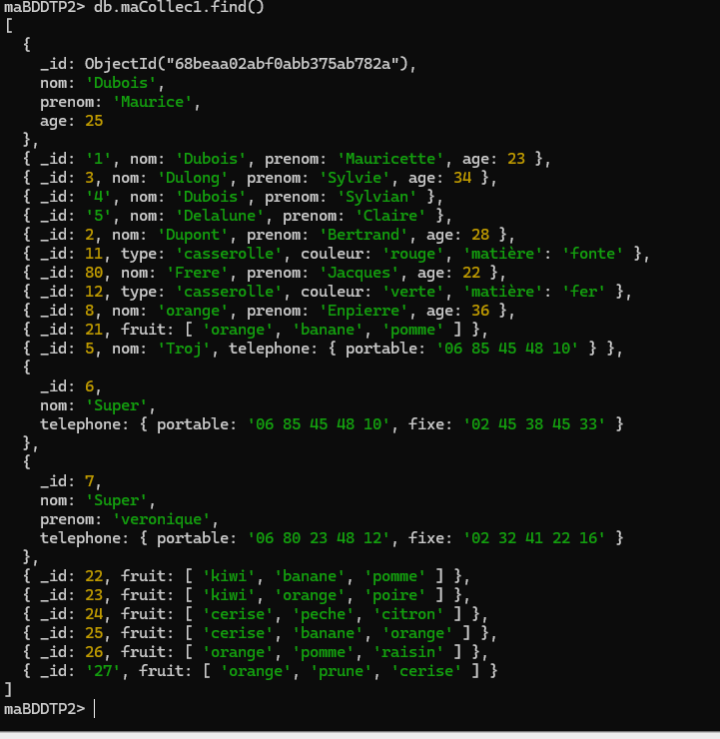
Pretty :
maBDDTP2> db.maCollec1.find().pretty()
[
{
_id: ObjectId("68beaa02abf0abb375ab782a"),
nom: 'Dubois',
prenom: 'Maurice',
age: 25
},
{ _id: '1', nom: 'Dubois', prenom: 'Mauricette', age: 23 },
{ _id: 3, nom: 'Dulong', prenom: 'Sylvie', age: 34 },
{ _id: '4', nom: 'Dubois', prenom: 'Sylvian' },
{ _id: '5', nom: 'Delalune', prenom: 'Claire' },
{ _id: 2, nom: 'Dupont', prenom: 'Bertrand', age: 28 },
{ _id: 11, type: 'casserolle', couleur: 'rouge', 'matière': 'fonte' },
{ _id: 80, nom: 'Frere', prenom: 'Jacques', age: 22 },
{ _id: 12, type: 'casserolle', couleur: 'verte', 'matière': 'fer' },
{ _id: 8, nom: 'orange', prenom: 'Enpierre', age: 36 },
{ _id: 21, fruit: [ 'orange', 'banane', 'pomme' ] },
{ _id: 5, nom: 'Troj', telephone: { portable: '06 85 45 48 10' } },
{
_id: 6,
nom: 'Super',
telephone: { portable: '06 85 45 48 10', fixe: '02 45 38 45 33' }
},
{
_id: 7,
nom: 'Super',
prenom: 'veronique',
telephone: { portable: '06 80 23 48 12', fixe: '02 32 41 22 16' }
},
{ _id: 22, fruit: [ 'kiwi', 'banane', 'pomme' ] },
{ _id: 23, fruit: [ 'kiwi', 'orange', 'poire' ] },
{ _id: 24, fruit: [ 'cerise', 'peche', 'citron' ] },
{ _id: 25, fruit: [ 'cerise', 'banane', 'orange' ] },
{ _id: 26, fruit: [ 'orange', 'pomme', 'raisin' ] },
{ _id: '27', fruit: [ 'orange', 'prune', 'cerise' ] }
]
maBDDTP2>
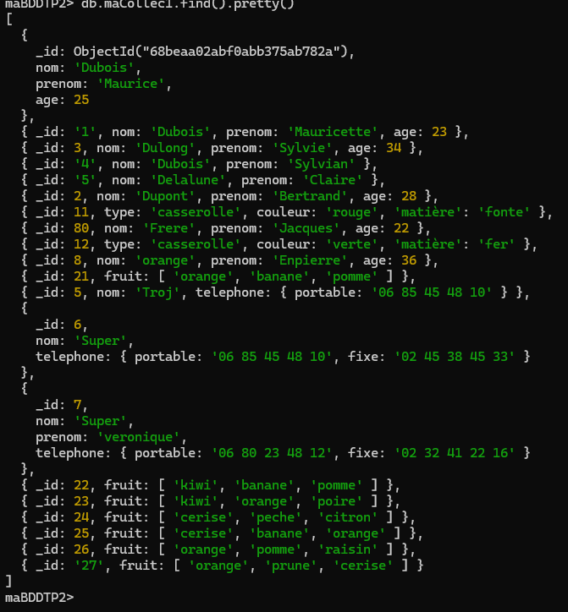

1.5.2 Afficher pour tous les documents la valeur (attribut) nom { nom: 'Dubois' }, { nom: 'Dubois' }, { nom: 'Frere' }, { nom: 'Dupont' },

maBDDTP2> db.maCollec1.find({}, {nom : 1 , _id : 0})
[
{ nom: 'Dulong' }, { nom: 'Dubois' },
{ nom: 'Delalune' }, { nom: 'Dubois' },
{ nom: 'Frere' }, {},
{}, { nom: 'Dubois' },
{ nom: 'Dupont' }, { nom: 'Super' },
{ nom: 'orange' }, { nom: 'Troj' },
{ nom: 'Super' }, {},
{}, {},
{}, {},
{}, {}
]
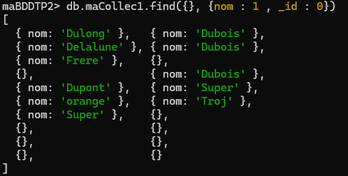
1.5.3 Afficher l'attribut nom des documents qui en contiennent (utiliser $exists)
maBDDTP2> db.maCollec1.find({nom : {$exists:true}} ,{nom : 1, _id : 0})
[
{ nom: 'Dulong' },
{ nom: 'Dubois' },
{ nom: 'Delalune' },
{ nom: 'Dubois' },
{ nom: 'Frere' },
{ nom: 'Dubois' },
{ nom: 'Dupont' },
{ nom: 'Super' },
{ nom: 'orange' },
{ nom: 'Troj' },
{ nom: 'Super' }
]
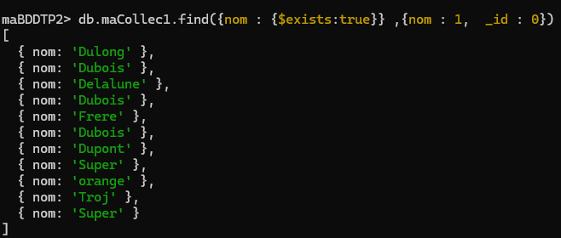
1.5.4 Afficher l'attribut nom sans doublons
maBDDTP2> db.maCollec1.distinct("nom")
[
'Delalune', 'Dubois',
'Dulong', 'Dupont',
'Frere', 'Super',
'Troj', 'orange'
]
maBDDTP2>

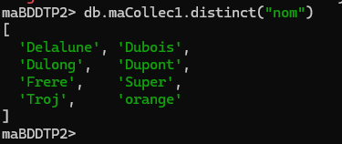
1.5.5 Afficher tous les documents sans afficher l’attribut nom
maBDDTP2> db.maCollec1.find({}, {nom : 0})
[
{ _id: 3, prenom: 'Sylvie', age: 34 },
{ _id: '4', prenom: 'Sylvian' },
{ _id: '5', prenom: 'Claire' },
{
_id: ObjectId("68beabf078e3d7ff6b6cfc59"),
prenom: 'Maurice',
age: 25
},
{ _id: 80, prenom: 'Jacques', age: 22 },
{ _id: 12, type: 'casserolle', couleur: 'verte', 'matière': 'fer' },
{ _id: 11, type: 'casserolle', couleur: 'rouge', 'matière': 'fonte' },
{ _id: '1', prenom: 'Mauricette', age: 23 },
{ _id: 2, prenom: 'Bertrand', age: 28 },
{
_id: 6,
telephone: { portable: '06 85 45 48 10', fixe: '02 45 38 45 33' }
},
{ _id: 8, prenom: 'Enpierre', age: 36 },
{ _id: 5, telephone: { portable: '06 85 45 48 10' } },
{
_id: 7,
prenom: 'veronique',
telephone: { portable: '06 80 23 48 12', fixe: '02 32 41 22 16' }
},
{ _id: 22, fruit: [ 'kiwi', 'banane', 'pomme' ] },
{ _id: 23, fruit: [ 'kiwi', 'orange', 'poire' ] },
{ _id: 24, fruit: [ 'cerise', 'peche', 'citron' ] },
{ _id: 25, fruit: [ 'cerise', 'banane', 'orange' ] },
{ _id: 26, fruit: [ 'orange', 'pomme', 'raisin' ] },
{ _id: '27', fruit: [ 'orange', 'prune', 'cerise' ] },
{ _id: 21, fruit: [ 'orange', 'banane', 'pomme' ] }
]
maBDDTP2>
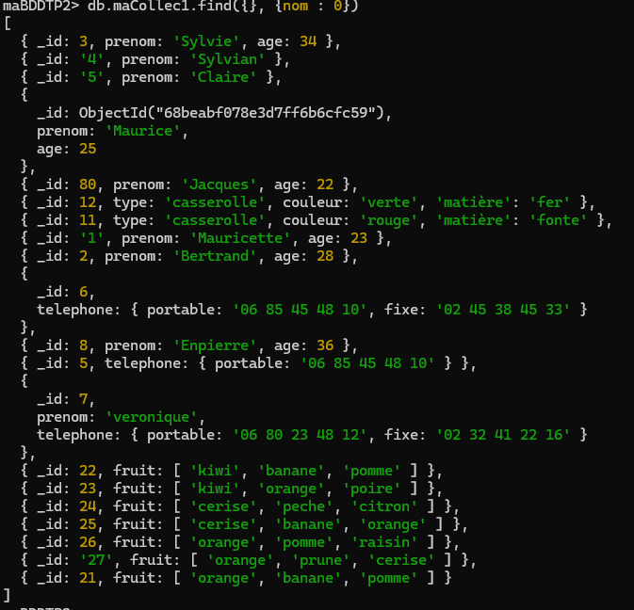
1.5.6 - Afficher les documents sans l’attribut nom, les données qui n'ont pas de nom
maBDDTP2> db.maCollec1.find({nom : {$exists:false}} ,{nom : 0})
[
{ _id: 12, type: 'casserolle', couleur: 'verte', 'matière': 'fer' },
{ _id: 11, type: 'casserolle', couleur: 'rouge', 'matière': 'fonte' },
{ _id: 22, fruit: [ 'kiwi', 'banane', 'pomme' ] },
{ _id: 23, fruit: [ 'kiwi', 'orange', 'poire' ] },
{ _id: 24, fruit: [ 'cerise', 'peche', 'citron' ] },
{ _id: 25, fruit: [ 'cerise', 'banane', 'orange' ] },
{ _id: 26, fruit: [ 'orange', 'pomme', 'raisin' ] },
{ _id: '27', fruit: [ 'orange', 'prune', 'cerise' ] },
{ _id: 21, fruit: [ 'orange', 'banane', 'pomme' ] }
]
maBDDTP2>
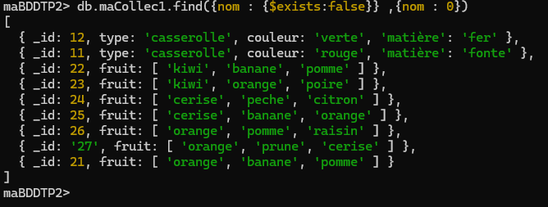

1.5.7 Afficher les documents dont le nom est Dubois
maBDDTP2> db.maCollec1.find({nom :'Dubois'})
[
{ _id: '4', nom: 'Dubois', prenom: 'Sylvian' },
{
_id: ObjectId("68beabf078e3d7ff6b6cfc59"),
nom: 'Dubois',
prenom: 'Maurice',
age: 25
},
{ _id: '1', nom: 'Dubois', prenom: 'Mauricette', age: 23 }
]
maBDDTP2>
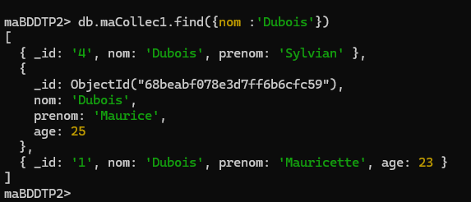
1.5.8 Afficher le nom et prénom des documents dont le nom est Dubois
maBDDTP2> db.maCollec1.find({nom :'Dubois'},{nom: 1 ,prenom: 1 ,_id : 0})
[
{ nom: 'Dubois', prenom: 'Sylvian' },
{ nom: 'Dubois', prenom: 'Maurice' },
{ nom: 'Dubois', prenom: 'Mauricette' }
]
maBDDTP2>
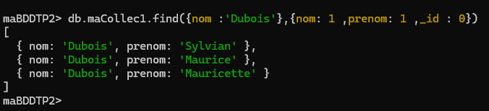
1.5.9 Afficher les documents dont le nom est Dubois et le prénom Mauricette
maBDDTP2> db.maCollec1.find({nom :'Dubois', prenom : 'Mauricette'})
[ { _id: '1', nom: 'Dubois', prenom: 'Mauricette', age: 23 } ]
maBDDTP2>
1.5.10 Afficher les documents dont le nom contient un " r "

maBDDTP2> db.maCollec1.find({nom : /r/i })
[
{ _id: 80, nom: 'Frere', prenom: 'Jacques', age: 22 },
{
_id: 6,
nom: 'Super',
telephone: { portable: '06 85 45 48 10', fixe: '02 45 38 45 33' }
},
{ _id: 8, nom: 'orange', prenom: 'Enpierre', age: 36 },
{ _id: 5, nom: 'Troj', telephone: { portable: '06 85 45 48 10' } },
{
_id: 7,
nom: 'Super',
prenom: 'veronique',
telephone: { portable: '06 80 23 48 12', fixe: '02 32 41 22 16' }
}
]
maBDDTP2>

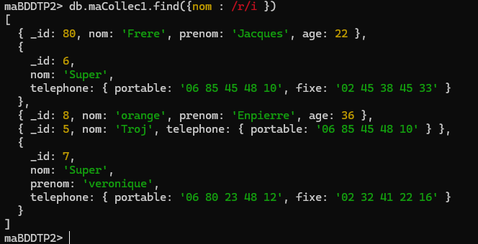

1.5.11 Afficher les documents dont le nom ne commence pas par un " D "
maBDDTP2> db.maCollec1.find({nom : {$not: /^D/ }})
[
{ _id: 80, nom: 'Frere', prenom: 'Jacques', age: 22 },
{ _id: 12, type: 'casserolle', couleur: 'verte', 'matière': 'fer' },
{ _id: 11, type: 'casserolle', couleur: 'rouge', 'matière': 'fonte' },
{
_id: 6,
nom: 'Super',
telephone: { portable: '06 85 45 48 10', fixe: '02 45 38 45 33' }
},
{ _id: 8, nom: 'orange', prenom: 'Enpierre', age: 36 },
{ _id: 5, nom: 'Troj', telephone: { portable: '06 85 45 48 10' } },
{
_id: 7,
nom: 'Super',
prenom: 'veronique',
telephone: { portable: '06 80 23 48 12', fixe: '02 32 41 22 16' }
},
{ _id: 22, fruit: [ 'kiwi', 'banane', 'pomme' ] },
{ _id: 23, fruit: [ 'kiwi', 'orange', 'poire' ] },
{ _id: 24, fruit: [ 'cerise', 'peche', 'citron' ] },
{ _id: 25, fruit: [ 'cerise', 'banane', 'orange' ] },
{ _id: 26, fruit: [ 'orange', 'pomme', 'raisin' ] },
{ _id: '27', fruit: [ 'orange', 'prune', 'cerise' ] },
{ _id: 21, fruit: [ 'orange', 'banane', 'pomme' ] }
]
maBDDTP2>

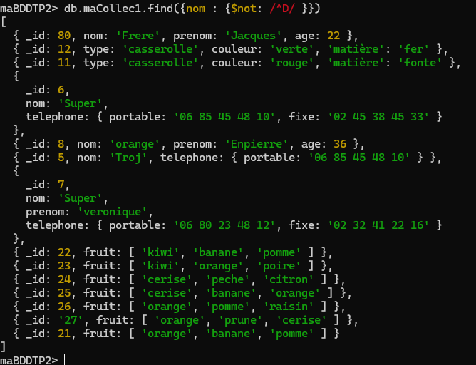

Afficher les documents d'_id > 23. Justifier les résultats
maBDDTP2> db.maCollec1.find({_id: { $gt:23}})
[
{ _id: 24, fruit: [ 'cerise', 'peche', 'citron' ] },
{ _id: 25, fruit: [ 'cerise', 'banane', 'orange' ] },
{ _id: 26, fruit: [ 'orange', 'pomme', 'raisin' ] },
{ _id: 80, nom: 'Frere', prenom: 'Jacques', age: 22 }
]
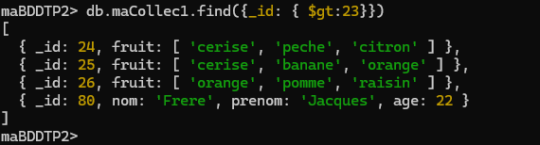

Afficher les documents d'_id < "32". Justifier les résultats
maBDDTP2> db.maCollec1.find({_id: { $lt:"32"}})
[
{ _id: '1', nom: 'Dubois', prenom: 'Mauricette', age: 23 },
{ _id: '27', fruit: [ 'orange', 'prune', 'cerise' ] }
]
maBDDTP2>
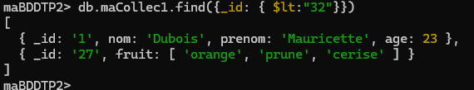

Afficher les documents dont l'age est soit 22, soit 25 ans
maBDDTP2> db.maCollec1.find({age: { $in:[22,25]}})
[
{
_id: ObjectId("68beabf078e3d7ff6b6cfc59"),
nom: 'Dubois',
prenom: 'Maurice',
age: 25
},
{ _id: 80, nom: 'Frere', prenom: 'Jacques', age: 22 }
]
maBDDTP2>
